11주차 산출물: 결과·분석 안

결과 분석 안

论文题目 / 논문 제목: 基于人工智能的智能合约项目自动化恶意检测技术
인공지능 기반 스마트 계약 프로젝트 자동화 악성 탐지 기술

姓名：천희
学号：50250336

一、한국어 버전: 실험 결과 및 분석
1.1 결과 분석 목적과 논문 내용의 연결
본 장은 논문 「인공지능 기반 스마트 계약 프로젝트 자동화 악성 탐지 기술」의 제3장 비즈니스 유사성 식별, 제4장 악성 거래 탐지, 제5장 AIB2PSec 원형 시스템의 결과를 통합하여 작성한 최종 결과·분석 안이다. 본 연구의 핵심은 “비즈니스 로직 추출–악성 거래 식별–프로젝트 수준 위험 경고” 흐름을 통해 스마트 계약 프로젝트 단위의 자동화 악성 탐지를 수행하는 것이다.
AIB2PSec는 단일 계약의 소스코드 분석에 머무르지 않고, 실제 거래 실행 과정에서 나타나는 다중 계약 호출 구조와 거래 의미 정보를 함께 사용한다. 따라서 결과 분석은 GNN 기반 구조 분석, LLM 기반 의미 분석, 그리고 원형 시스템의 효율성 분석으로 구성된다.
표1 논문 결과와 본 장 분석 범위
분석 층위 | 논문 내용 | 핵심 결과 | 분석 목적
구조 분석 | 제3장 비즈니스 유사성 식별 | GCN 평균 F1=0.830 | 비즈니스 주간선 그래프의 구조 표현력 검토
의미 분석 | 제4장 악성 거래 탐지 | NLE+Graph+Attention F1=0.801 | 자연어 거래 설명과 강화 정보의 효과 검토
공격 범위 | 제4장 공격 식별 실험 | 여러 공격 유형 F1 약 0.775–0.832 | 다양한 공격 유형에 대한 적용 가능성 검토
시스템 분석 | 제5장 원형 시스템 | 44개 거래 전체 처리 ≤11.72초 | 체인 밖 준실시간 탐지 가능성 검토
개선 방향 | 제6장 전망 | 정보 밀도, 모델 비용, 응답 방식 개선 필요 | 후속 연구 방향 정리
1.2 AIB2PSec 전체 결과 분석 구조
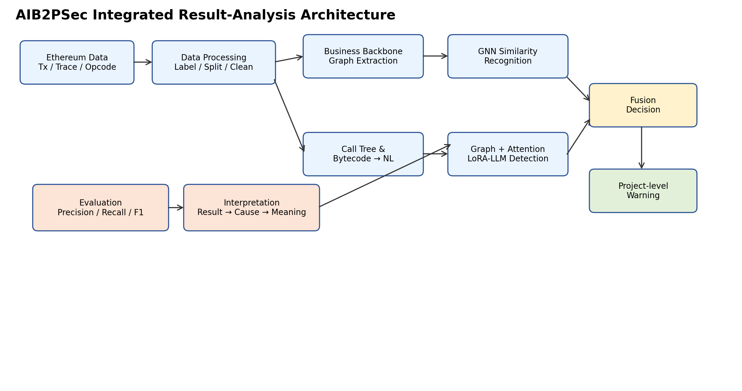
그림1 AIB2PSec 통합 결과 분석 구조
그림1은 AIB2PSec의 결과 분석 구조를 나타낸다. 시스템은 이더리움 온체인 거래, trace, opcode, 내부 호출 정보를 입력으로 사용한다. 데이터 처리 이후 두 가지 분석 경로가 구성된다. 첫 번째는 프로젝트의 비즈니스 주간선 그래프를 추출하고 GNN을 통해 프로젝트 유형과 유사성을 식별하는 구조 분석 경로이다. 두 번째는 거래 bytecode를 호출 트리와 자연어 설명으로 변환하고, Graph 강화와 Attention 강화를 거친 후 LoRA-LLM으로 악성 여부를 판단하는 의미 분석 경로이다.
이 구조는 본 연구가 단순한 거래 분류 모델이 아니라 프로젝트 수준의 보안 분석 프레임워크임을 보여준다. GNN은 “어떤 프로젝트가 유사한가”를 판단하고, LLM은 “현재 거래가 악성인가”를 판단하며, 두 결과는 프로젝트 수준 위험 경고로 연결된다.
1.3 비즈니스 유사도 식별 결과 분석
비즈니스 유사도 식별 실험은 DEX, Lending, Yield, NFT, Insurance 다섯 가지 프로젝트 유형을 대상으로 수행되었다. 논문은 Etherscan API, label 데이터셋, DappRadar 등을 통해 정적 데이터를 수집하고, 2020년 1월부터 2022년 12월까지 8억 건 이상의 거래 내부 호출과 opcode 실행 정보를 동적 데이터로 활용하였다. 이러한 데이터는 프로젝트별 비즈니스 주간선 그래프를 구성하는 데 사용되었다.
표2 GNN 모델별 평균 성능
모델 | Precision | Recall | F1-score | 해석
GCN | 0.838 | 0.822 | 0.830 | 가장 우수하며 안정적인 호출 구조 학습
SAGE | 0.627 | 0.630 | 0.628 | 샘플링으로 핵심 노드 손실 가능
GAT | 0.763 | 0.646 | 0.699 | attention은 유용하지만 recall이 낮음
GIN | 0.662 | 0.756 | 0.704 | 국소 구조 표현은 가능하나 전체 안정성 낮음

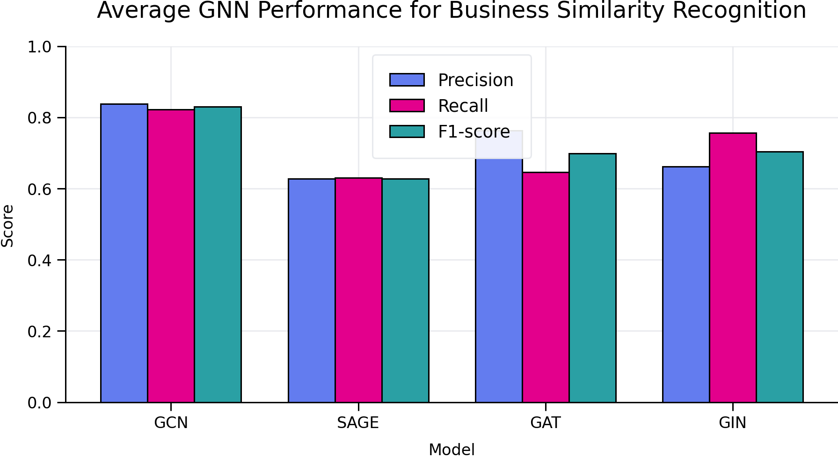
그림2 GNN 모델별 평균 성능
GCN은 평균 F1-score 0.830으로 가장 높은 성능을 보였다. 이는 스마트 계약 프로젝트가 본질적으로 그래프 구조를 가지며, 다중 계약 간 호출 관계가 프로젝트의 비즈니스 로직을 반영한다는 점을 보여준다. GCN의 이웃 정보 집계 방식은 프로젝트 내부의 안정적인 호출 관계를 학습하는 데 적합하다.
표3 프로젝트 유형별 비즈니스 유사도 식별 결과
프로젝트 유형 | GCN-P | GCN-R | GCN-F1 | SAGE-F1 | GAT-F1 | GIN-F1
DEX | 0.830 | 0.835 | 0.833 | 0.624 | 0.720 | 0.688
Lending | 0.846 | 0.846 | 0.846 | 0.633 | 0.690 | 0.781
Yield | 0.827 | 0.812 | 0.820 | 0.644 | 0.665 | 0.680
NFT | 0.816 | 0.805 | 0.810 | 0.606 | 0.715 | 0.697
Insurance | 0.871 | 0.813 | 0.841 | 0.633 | 0.707 | 0.679
Average | 0.838 | 0.822 | 0.830 | 0.628 | 0.699 | 0.704

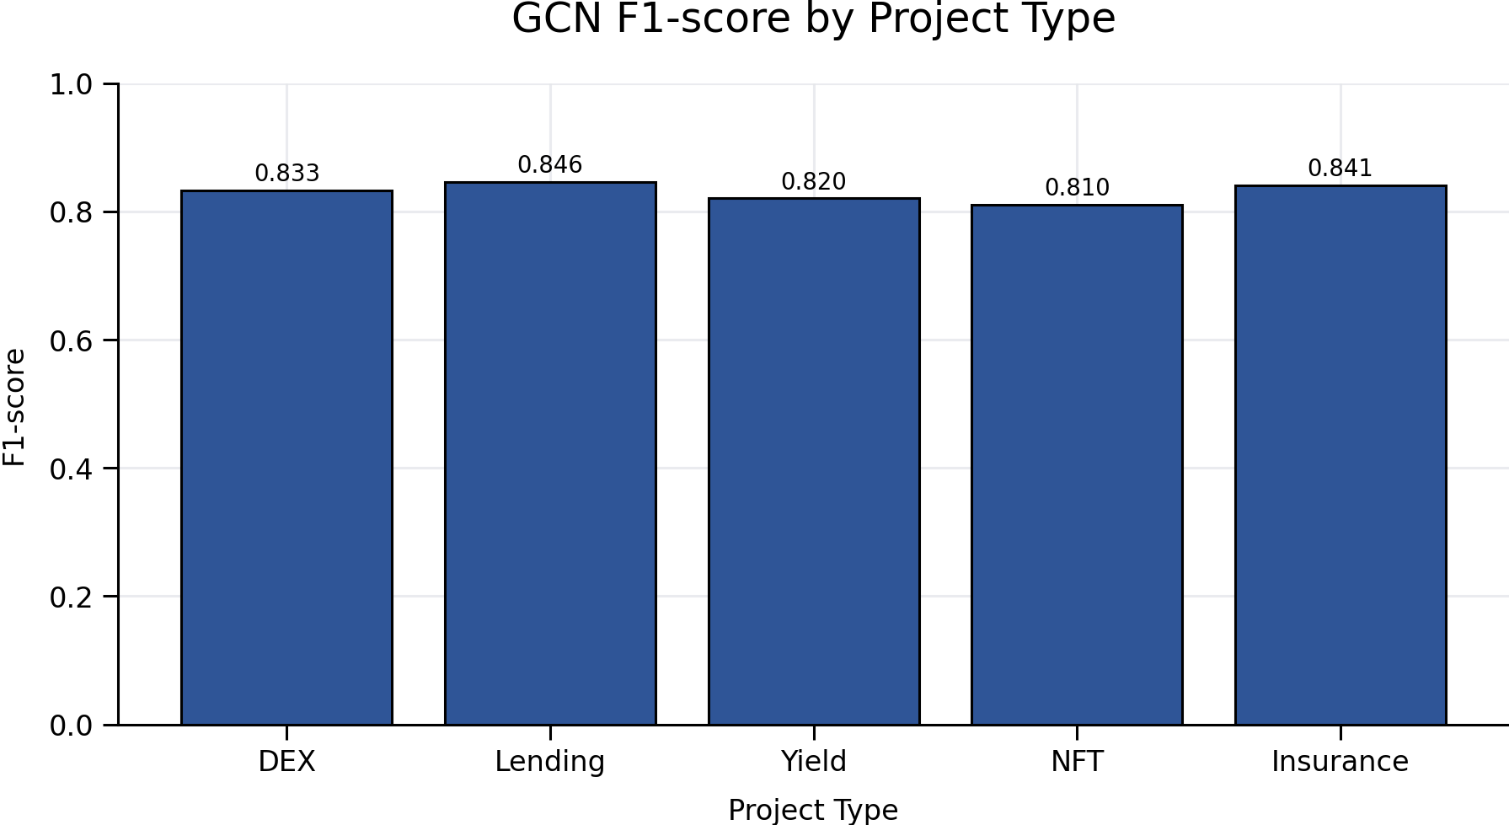
그림3 프로젝트 유형별 GCN F1-score
프로젝트 유형별 결과에서도 GCN은 DEX, Lending, Yield, NFT, Insurance 전반에서 비교적 균형 잡힌 성능을 보였다. 이는 모델이 특정 프로젝트 유형에만 의존하지 않고, 비즈니스 호출 구조 자체를 학습하고 있음을 의미한다.
1.4 악성 거래 탐지 결과 분석
악성 거래 탐지 모듈은 거래 bytecode를 opcode와 호출 경로로 복원한 뒤, 호출 트리 기반 자연어 설명을 생성한다. 이후 그래프 합성곱은 중요한 호출 객체를 강조하고, 자가주의 메커니즘은 중요한 함수 호출 순서를 추출한다. 이 세 가지 정보는 LoRA 미세조정된 Llama2-7B 모델의 입력 템플릿으로 사용된다.
표4 LLM 악성 거래 탐지 Ablation 결과
입력 템플릿 | 핵심 정보 | F1-score | 해석
NLE Only | transaction-level natural language context | 0.695 | 단독 사용 시 정보 차원이 부족
Graph Only | key call-object highlighting | 0.684 | 단독 사용 시 정보 차원이 부족
Attention Only | important function sequence highlighting | 0.640 | 단독 사용 시 정보 차원이 부족
NLE+Graph+Attention | full semantic + object + path enhancement | 0.801 | 세 정보가 상호 보완되어 가장 우수한 성능

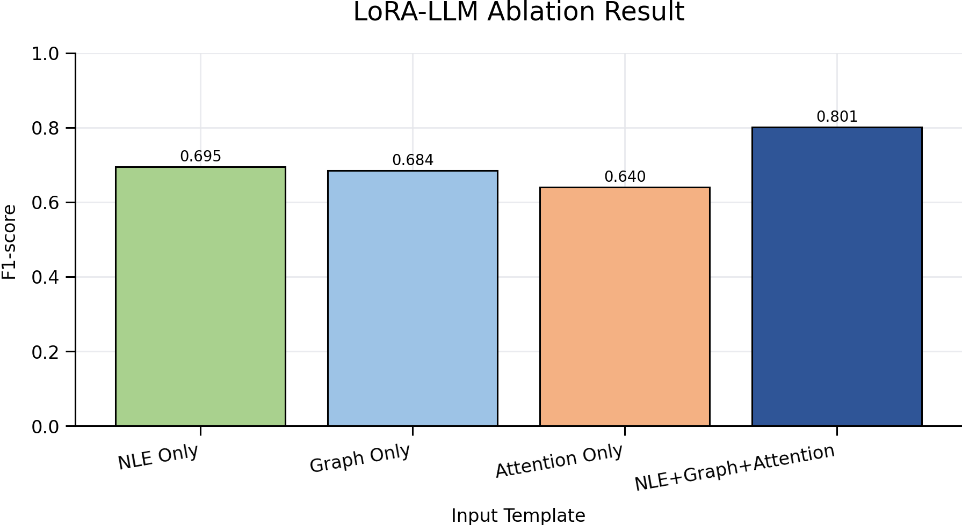
그림4 LLM 악성 거래 탐지 Ablation 결과
전체 템플릿인 NLE+Graph+Attention은 F1-score 0.801로 가장 높은 성능을 기록하였다. 자연어 설명은 거래의 전체 맥락을 제공하고, Graph 강화는 핵심 호출 객체를 강조하며, Attention 강화는 중요한 함수 순서를 강조한다. 따라서 악성 거래 탐지는 단순한 opcode 패턴 분류가 아니라 거래 실행 의미를 이해하는 문제라고 해석할 수 있다.
표5 악성 거래 탐지 공격 유형
공격 유형 | 거래 특징 | 탐지 의미
Reentrancy | 반복 호출로 인한 비정상 상태 변화 | 비정상 호출 체인 식별 능력 검증
Flashloan | 순간 유동성을 이용한 가격 또는 상태 조작 | 복잡한 교차 프로토콜 거래 이해 능력 검증
DoS | 비정상 요청 또는 자원 소모 | 비정상 실행 경로 식별 능력 검증
Front Running | 거래 순서와 gas 경쟁 이용 | 거래 행동 이상 식별 능력 검증
Integer Overflow | 수치 경계 오류에 따른 상태 이상 | 상태 변화 이상 식별 능력 검증
논문은 Reentrancy, Flashloan, DoS, Front Running, Integer Overflow 등 다양한 공격 유형을 포함하였으며, 전체 F1 범위는 약 0.775–0.832로 제시되었다. 이는 AIB2PSec가 특정 공격에만 제한되지 않고 다양한 거래 실행 패턴을 분석할 수 있음을 의미한다.
1.5 시스템 효율성 및 원형 시스템 분석
표6 AIB2PSec 처리 시간
처리 단계 | 결과 | 분석 의미
JSON/Trace acquisition | ≤4.73s | main chain-data access overhead
CSV construction | ≤57.3ms | low preprocessing cost
Natural-language generation | ≤227.3ms | acceptable semantic-generation cost
LLM detection | ≤6.07s | main inference cost
Full pipeline / 44 tx | ≤11.72s | near-real-time off-chain feasibility

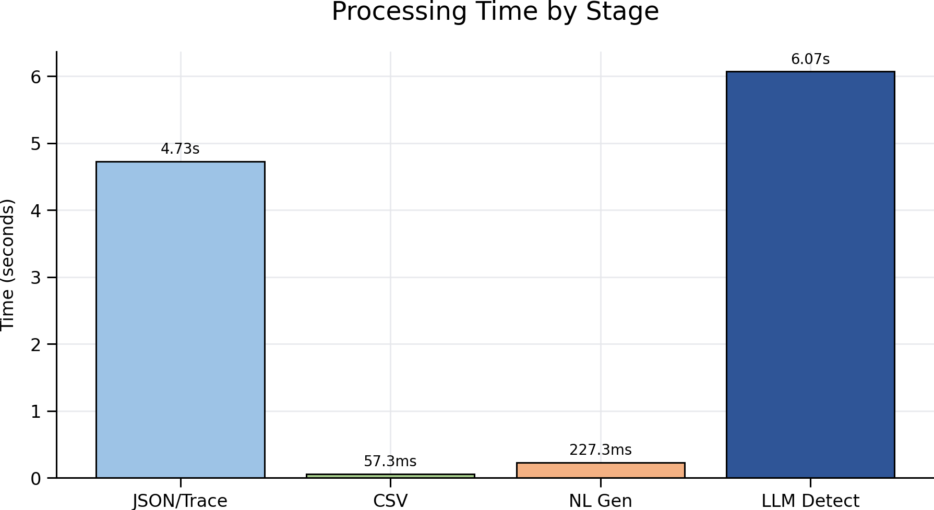
그림5 처리 단계별 소요 시간
44개 거래에 대한 전체 처리 시간은 11.72초 이하로 보고되었다. 이더리움의 평균 블록 생성 간격을 고려하면, AIB2PSec는 체인 밖 환경에서 준실시간 모니터링 가능성을 가진다. 주요 지연은 JSON/Trace 수집과 LLM 추론에서 발생하며, CSV 생성과 자연어 문단 생성 비용은 상대적으로 낮다.
표7 AIB2PSec 원형 시스템 기능
시스템 모듈 | 주요 기능 | 결과 분석 의미
데이터 풀 | 거래 트리, opcode, 모델 데이터 저장 | 탐지 과정 추적 가능성 확보
비즈니스 유사도 식별 | 프로젝트 유형 및 유사 프로젝트 식별 | 위험 전파 경고 기반 제공
악성 탐지 | 거래 악성 여부 판단 | 현재 프로젝트 위험 판단
경고 응답 | 피해 프로젝트 및 유사 프로젝트 경고 | 탐지 결과를 보안 대응으로 연결
프로젝트 분류 페이지 | 업무 유형별 프로젝트 표시 | 프로젝트 수준 관리 지원
악성 거래 목록 | 해시, 블록번호, 공격 유형 표시 | 보안 감사 및 후속 분석 지원

1.6 종합 분석과 결론
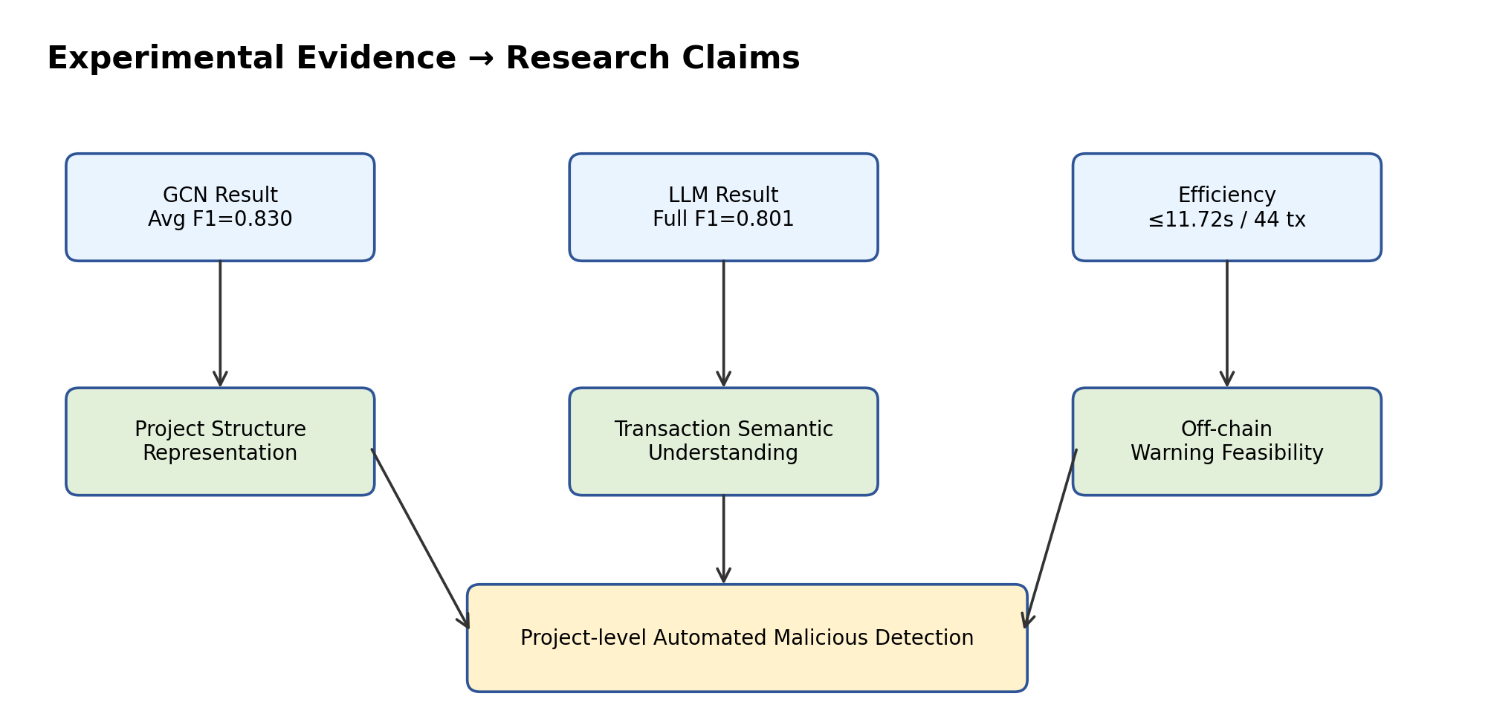
그림6 실험 결과와 연구 결론의 연결
종합적으로 볼 때, GNN 결과는 프로젝트 구조 이해의 가능성을 보여주고, LLM 결과는 거래 의미 이해의 중요성을 보여준다. 시스템 효율 결과는 AIB2PSec가 체인 밖 환경에서 자동화된 감시와 경고를 수행할 가능성을 보여준다.
본 연구의 핵심 결론은 구조 정보와 의미 정보가 상호 보완적이라는 점이다. GNN은 프로젝트 간 유사성을 식별하고, LLM은 거래 행위의 악성 여부를 판단하며, 원형 시스템은 이러한 결과를 프로젝트 수준 위험 경고로 연결한다. 따라서 AIB2PSec는 단일 계약 중심 보안 분석을 넘어 프로젝트 생태계 수준의 자동화 보안 대응 가능성을 제시한다.
표8 실험 결과와 연구 결론 요약
결과 층위 | 핵심 결과 | 지원하는 결론
구조 인식 | GCN 평균 F1=0.830 | 비즈니스 주간선 그래프가 프로젝트 구조를 표현
재사용 프로젝트 | 코드 재사용 거래 약 37%, 최적 모델 약 78% 정확 분류 | 유사 프로젝트 경고의 실제 기반 존재
악성 탐지 | 전체 템플릿 F1=0.801 | 자연어 의미 강화와 핵심 경로 정보가 효과적
공격 범위 | 여러 공격 유형 F1 약 0.775–0.832 | 다양한 공격 유형에 적용 가능
시스템 효율 | 44개 거래 ≤11.72초 | 체인 밖 준실시간 모니터링 가능
1.7 한계 및 향후 개선 방향
표9 한계 및 개선 방향
한계 | 구체적 영향 | 개선 방향
데이터 불균형 | 일부 프로젝트 유형 또는 공격 유형의 recall 저하 가능 | 실제 공격 샘플 확장 및 재가중 학습
시뮬레이션 거래 반복성 | 모델 일반화 능력 제한 가능 | 시뮬레이션 다양성 및 현실성 강화
과거 거래 의존 | 신규 또는 저활성 프로젝트의 주간선 그래프 불안정 | 증분 학습과 유사 프로젝트 전이 적용
자연어 설명 정보 밀도 | 중요 정보가 긴 설명 속에 희석될 수 있음 | opcode-비즈니스 의미 템플릿 정교화
LLM 추론 비용 | 대규모 실시간 배포 시 지연 증가 | 경량 모델 1차 필터링 + LLM 심층 분석 구조
응답 메커니즘 제한 | 경고 이후 자동 대응이 제한적 | 프로젝트 측 인터페이스와 자동화 응답 모듈 확장
향후 연구에서는 비즈니스 주간선 그래프 추출 알고리즘의 노이즈 제거 능력을 향상시키고, 자연어 거래 설명의 정보 밀도를 높이며, 경량화된 탐지 구조를 도입할 필요가 있다. 또한 다양한 체인 환경에서 장기 검증을 수행하여 시스템의 일반화 가능성을 높여야 한다.

4.8 한국어 버전 결론
본 최종본은 논문 원문의 실험 결과와 11주차 결과·분석 요구를 결합하여 작성되었다. GCN 기반 비즈니스 유사도 식별은 프로젝트 구조 분석의 타당성을 보였고, LoRA-LLM 기반 악성 거래 탐지는 자연어 의미 강화의 효과를 보였다. 또한 원형 시스템은 체인 밖 준실시간 분석 가능성을 확인하였다. 결론적으로 AIB2PSec는 스마트 계약 프로젝트 수준의 자동화 악성 탐지와 유사 프로젝트 위험 경고를 위한 효과적인 접근 방식이다.

一、中文版本：实验结果与分析
1.1 结果分析目标与论文内容衔接
本章以论文《基于人工智能的智能合约项目自动化恶意检测技术》为基础，将第三章“业务相似性识别技术”、第四章“恶意检测技术研究”和第五章“AIB2PSec原型系统”的实验结果进行整合分析。论文的核心目标是利用“业务逻辑抽取 + 恶意交易识别 + 项目级威胁告警”的流程，从单合约漏洞检测扩展到智能合约项目级安全分析。
与传统代码审计或单合约静态分析不同，AIB2PSec强调运行时数据、跨合约调用关系和交易执行语义。其结果分析应同时回答三个问题：第一，业务逻辑主干图是否能够表达项目结构；第二，交易字节码转自然语言后是否提升恶意检测能力；第三，系统是否能够在链下环境中完成准实时检测与预警。
因此，本章的分析逻辑不是简单展示数值，而是围绕“实验结果—结果趋势—原因解释—研究意义—局限与改进”展开，使第11周提交内容更接近正式论文中的结果分析章节。
表1 论文内容与结果分析范围
分析层次 | 对应论文内容 | 关键实验/系统结果 | 分析重点
结构层 | 第3章：业务相似性识别 | GCN平均F1=0.830，五类项目表现较均衡 | 验证业务主干图与GNN的项目结构表达能力
语义层 | 第4章：恶意检测技术 | NLE+Graph+Attention模板F1=0.801 | 验证自然语言交易描述、图卷积与注意力增强的协同效果
攻击覆盖 | 第4章：攻击识别实验 | 覆盖Reentrancy、Flashloan、DoS、Front Running、Integer Overflow | 验证模型对多类攻击语义的适应性
系统层 | 第5章：AIB2PSec原型系统 | 44条交易全流程≤11.72s | 验证链下准实时监测与项目级预警可行性
改进层 | 第6章：总结与展望 | 信息密度、模型泛化和响应机制仍需优化 | 明确后续研究方向

1.2 AIB2PSec总体架构与结果分析框架

图1 AIB2PSec结果分析综合架构
图1展示了AIB2PSec的最终结果分析结构。系统首先从以太坊链上交易、trace、opcode和内部调用中获取运行时数据。经过清洗、标签整理与训练/验证划分后，数据被输入两条分析路径：结构路径和语义路径。结构路径基于历史交易抽取项目业务逻辑主干图，并通过GNN识别项目业务类别与相似项目；语义路径将单笔交易的字节码还原为调用路径，再基于调用树生成自然语言描述，结合图卷积和自注意力机制形成增强模板，并通过LoRA微调后的Llama2-7B完成恶意检测。
该架构体现了论文的核心贡献：一方面，项目业务相似度识别并不是依赖项目方公开的源码或地址信息，而是依赖交易执行中的稳定调用关系；另一方面，恶意检测也不是直接输入离散opcode，而是将调用路径、函数操作、状态变化和关键对象转化为更适合大语言模型理解的语义表达。最终，二者在融合层共同支撑项目级预警。
1.3 业务相似度识别实验结果分析
1.3.1 数据来源、任务设置与特征构建
业务相似度识别实验使用静态数据和动态数据。静态数据包括项目地址、合约代码和业务标签，论文通过Etherscan API、label数据集和DappRadar等来源整理了5万多个标签、6万多个DeFi相关地址和3000多个智能合约项目。动态数据包括2020年1月至2022年12月期间超过8亿笔以太坊交易的内部调用、trace和opcode执行信息。
实验覆盖DEX、Lending、Yield、NFT和Insurance五类智能合约项目。每个项目的历史交易被还原为合约间调用路径，系统通过入度、出度、交易频度、交易金额与操作码嵌入等特征构建异构图输入。论文中节点特征包括入度、出度、入边权重、出边权重和操作码语义嵌入，边特征则包含调用类型、交易频度和归一化权重。
表2 业务相似度识别数据与特征构成
数据/特征类型 | 内容 | 在实验中的作用
静态数据 | 合约代码、项目地址、业务标签 | 提供项目类别与监督学习标签
动态数据 | 内部调用、trace、opcode执行记录 | 恢复项目真实运行时调用结构
节点特征 | 入度、出度、入边权值、出边权值、opcode语义嵌入 | 表达智能合约在项目中的结构与功能角色
边特征 | 调用类型、交易频度、交易金额或归一化权重 | 表达合约间交互强度与调用属性
项目类别 | DEX、Lending、Yield、NFT、Insurance | 验证模型对不同业务逻辑的泛化能力

1.3.2 GNN整体模型结果
表3 GNN业务相似度识别平均结果
模型 | Precision | Recall | F1-score | 结果解释
GCN | 0.838 | 0.822 | 0.830 | 最优：稳定聚合跨合约调用关系
SAGE | 0.627 | 0.630 | 0.628 | 采样可能丢失关键节点
GAT | 0.763 | 0.646 | 0.699 | 注意力机制有效但召回偏低
GIN | 0.662 | 0.756 | 0.704 | 局部结构表达较好但整体低于GCN


图2 GNN模型平均Precision、Recall与F1-score对比
结果显示，GCN平均F1-score达到0.830，明显优于SAGE、GAT和GIN。该结果说明，智能合约项目的运行时调用结构具有稳定的图模式，GCN的邻居聚合机制能够有效捕捉项目内部多合约协同关系。相比之下，SAGE虽然降低了计算压力，但邻居采样可能丢失关键合约节点；GAT能够分配节点注意力权重，但在噪声调用或小规模主干图下可能出现权重不稳定；GIN对局部结构有一定表达能力，但整体稳定性低于GCN。
表4 不同项目类别下的业务相似度识别结果
类别 | GCN-P | GCN-R | GCN-F1 | SAGE-F1 | GAT-F1 | GIN-F1
DEX | 0.830 | 0.835 | 0.833 | 0.624 | 0.720 | 0.688
Lending | 0.846 | 0.846 | 0.846 | 0.633 | 0.690 | 0.781
Yield | 0.827 | 0.812 | 0.820 | 0.644 | 0.665 | 0.680
NFT | 0.816 | 0.805 | 0.810 | 0.606 | 0.715 | 0.697
Insurance | 0.871 | 0.813 | 0.841 | 0.633 | 0.707 | 0.679
Average | 0.838 | 0.822 | 0.830 | 0.628 | 0.699 | 0.704


图3 GCN在不同项目类别上的F1-score
从类别维度看，GCN在DEX、Lending、Yield、NFT和Insurance五类项目上的F1-score分别为0.833、0.846、0.820、0.810和0.841，说明模型并非只对单一类型项目有效，而是在业务逻辑差异较大的项目之间仍保持较均衡表现。论文还指出，数据集中约37%的交易特征来自代码复用项目，其中约78%在最佳模型中被准确分类，这进一步说明业务主干图对复用项目和相似项目风险预警具有实际意义。

1.3.3 主干图规模消融实验解释
论文进一步通过不同规模业务主干图评估模型鲁棒性。主干图规模由智能合约节点的入度和出度阈值控制，分别使用“均值+标准差”“均值”“中位数”和“全部节点”划分规模。实验结果表明，GCN在不同规模下准确率均超过80%，说明其对主干图规模变化较为稳定；SAGE在主干图扩大后性能提升，体现出其对大规模图的适应性；GAT在最小规模主干图上达到极高准确率，但在其他规模下降明显，可能存在过拟合；GIN在中等规模图上表现较好。
该消融结果说明，业务主干图并非越大越好。过小的主干图可能遗漏核心业务节点，过大的主干图可能引入外部调用噪声。最合理的策略是保留高频、稳定、具有业务代表性的内部调用关系，使模型学习“业务主干”而不是“全部调用噪声”。

1.4 恶意交易检测实验结果分析

1.4.1 字节码到自然语言的技术路径
恶意交易检测模块从交易执行字节码入手，首先通过Geth debug_transaction_tracer和函数签名数据库还原交易调用路径，得到地址、函数、操作码、事件和调用关系等对象。论文将调用关系划分为CALL、DELEGATECALL、STATICCALL、INNER和RETURN/REVERSE/INVALID/STOP等类型，并通过操作码清洗去除大量与业务无关的内存操作，仅保留与状态读取、写入、比较、计算和事件触发相关的操作。
随后，系统基于调用树结构生成自然语言描述。具体而言，系统利用栈处理CALL与结束命令之间的函数语段，构建包含节点编号、父节点、子节点、调用层级和语段内容的调用树，再通过反向遍历和层级衔接将离散操作转换为连贯的自然语言交易描述。这一过程使大语言模型不再面对离散opcode，而是面对接近业务逻辑的交易执行文本。
表5 恶意检测模块关键处理环节
技术环节 | 论文实现方式 | 结果分析意义
字节码还原 | 从EVM执行字节码还原opcode、函数和调用路径 | 获得交易执行的底层真实痕迹
路径清洗 | 保留LOAD/STORE/EQ/LT/GT/LOG等业务相关操作，删除大量内存操作 | 降低无关token对模型注意力的干扰
调用树构建 | 基于CALL入栈、RETURN出栈的树结构划分语段 | 保留交易调用层级和执行顺序
自然语言生成 | 将地址调用、函数、操作、返回过程嵌入模板 | 将离散操作转换为可理解语义
增强模板 | 加入重点调用对象和蒸馏函数序列 | 让LLM同时获得完整语义和关键证据

1.4.2 LoRA-LLM消融实验结果
表6 LLM恶意交易检测消融实验结果
输入模板 | 核心信息 | F1-score | 结果解释
NLE Only | transaction-level natural language context | 0.695 | 单独使用时信息维度不足
Graph Only | key call-object highlighting | 0.684 | 单独使用时信息维度不足
Attention Only | important function sequence highlighting | 0.640 | 单独使用时信息维度不足
NLE+Graph+Attention | full semantic + object + path enhancement | 0.801 | 完整语义、关键对象和重要路径互补，表现最佳


图4 LLM恶意交易检测消融实验
实验结果显示，完整模板NLE+Graph+Attention的F1-score达到0.801，显著高于仅使用自然语言描述、仅使用图卷积对象增强或仅使用注意力序列增强的方案。该结果说明，恶意交易检测不是单纯的序列分类问题，而是需要同时理解交易整体语义、关键调用对象和重要函数路径。
其中，自然语言描述提供宏观上下文，帮助模型理解交易执行逻辑；图卷积机制通过调用对象间的拓扑关系凸显重点节点，帮助模型关注关键合约或函数；自注意力机制则对调用序列进行蒸馏，使模型关注更可能决定交易行为性质的函数路径。三者结合后，大语言模型能够构建“从全面到重点”的交易理解过程。

1.4.3 攻击类型覆盖与检测意义
表7 恶意交易检测覆盖的攻击类型
攻击类型 | 交易表现特征 | 检测意义
Reentrancy | 重复调用导致异常状态变化或资金损失 | 检验模型对异常调用链的识别能力
Flashloan | 利用瞬时流动性操纵价格或状态 | 检验模型对复杂跨协议交易的理解能力
DoS | 异常调用或资源消耗导致服务不可用 | 检验模型对异常执行路径的识别能力
Front Running | 利用交易排序或gas竞争获利 | 检验模型对交易行为异常的识别能力
Integer Overflow | 数值边界错误导致异常状态 | 检验模型对状态变化异常的识别能力

论文实验覆盖重入攻击、闪电贷攻击、拒绝服务攻击、抢跑攻击和整数溢出等典型攻击类型，整体F1范围约为0.775–0.832。这说明模型不仅适用于单一攻击模式，而是能够通过交易调用路径和状态变化语义识别多类异常行为。

1.5 系统效率与原型系统结果分析
AIB2PSec原型系统包括数据池、业务相似度识别模块、恶意检测模块、告警模块和前端展示模块。数据池存储交易树、opcode、模型输入输出和项目分类结果；前端展示包括总览页面、项目分类页面和恶意交易列表页面，使系统具备从数据采集、模型分析到结果展示的完整闭环。
表8 AIB2PSec检测流程耗时
处理阶段 | 论文结果 | 分析意义
JSON/Trace acquisition | ≤4.73s | main chain-data access overhead
CSV construction | ≤57.3ms | low preprocessing cost
Natural-language generation | ≤227.3ms | acceptable semantic-generation cost
LLM detection | ≤6.07s | main inference cost
Full pipeline / 44 tx | ≤11.72s | near-real-time off-chain feasibility


图5 AIB2PSec各处理阶段耗时
效率实验显示，44条交易全流程检测不超过11.72秒，能够满足以太坊约13秒出块间隔下的链下准实时分析需求。分阶段看，主要耗时来自JSON/Trace获取和LLM推理；CSV生成与自然语段生成开销较低，说明自然语言生成不是主要瓶颈。未来提升效率的重点应集中在链上数据访问优化与LLM推理轻量化。
表9 AIB2PSec原型系统功能分析
系统模块 | 主要功能 | 结果分析意义
数据池 | 存储交易树、opcode、模型数据和项目分类结果 | 保证检测流程可追溯
业务相似度识别 | 识别项目业务类别和相似项目集合 | 为项目级风险联动提供基础
恶意检测 | 判断交易是否为恶意交易 | 提供当前项目风险判断
告警响应 | 对被攻击项目响应，并通知相似项目 | 实现从检测到预警的安全闭环
项目分类页面 | 展示不同业务类型的项目 | 支持项目级安全管理
恶意交易列表 | 展示恶意交易哈希、区块号和攻击类型 | 支持审计、复盘和后续分析

1.6 综合分析与最终结论

图6 从实验结果到研究结论的对应关系
综合实验结果可以得出三个结论。第一，业务主干图能够较好表达项目级结构特征，GCN在五类项目中的稳定表现说明运行时跨合约调用关系可以作为项目分类和相似性识别的有效依据。第二，交易自然语言描述能够提升大语言模型对恶意交易的理解能力，完整增强模板的结果说明交易语义、关键对象和函数序列是互补信息。第三，原型系统的处理效率表明AIB2PSec具备链下准实时检测潜力。
从研究贡献看，AIB2PSec将传统智能合约安全分析从“单合约源码审计”推进到“项目级运行时行为分析”。GNN模块解决“哪些项目业务逻辑相似”的问题，LLM模块解决“当前交易是否恶意”的问题，系统告警模块解决“检测结果如何转化为相似项目预警”的问题。三者结合形成了完整的项目级自动化恶意检测流程。
表10 实验结果与研究结论汇总
结果层次 | 关键结果 | 支撑结论
结构识别 | GCN平均F1=0.830，五类项目表现均衡 | 业务主干图能够表达项目业务逻辑
复用识别 | 约37%交易特征来自代码复用项目，最佳模型约78%准确分类 | 相似项目联动预警具有现实基础
恶意检测 | 完整模板F1=0.801 | 自然语言增强与关键路径提示有效
攻击覆盖 | 多类攻击F1约0.775–0.832 | 方法具备多攻击类型适应性
系统效率 | 44条交易≤11.72s | 链下准实时监控具有可行性

1.7 局限性与后续改进方向
表11 局限性与改进方向
局限性 | 具体表现 | 改进方向
数据不平衡 | 不同类别项目和不同攻击类型的数据量不均衡，可能影响召回率 | 扩充真实攻击样本，引入类别重加权和分层采样
模拟交易重复度 | 模拟交易可缓解数据稀疏，但重复度较高，区分度有限 | 提升模拟参数多样性，引入真实攻击变体
业务主干图依赖历史交易 | 新项目或低活跃项目的主干图不稳定 | 引入增量学习、迁移学习和相似项目先验
自然语段信息密度 | 交易描述可能过长或过宽泛，导致关键信息稀释 | 优化opcode到业务语义的细粒度模板
LLM推理成本 | 大规模实时部署面临推理延迟压力 | 采用轻量模型初筛+LLM深度检测的分层架构
响应机制有限 | 当前更多体现告警展示，自动响应能力仍可扩展 | 增加链下通知接口、项目侧安全策略联动

总体而言，AIB2PSec已经验证了“结构理解 + 语义理解 + 项目级预警”的可行性，但未来仍需要在数据质量、模型轻量化、跨链泛化和预警响应机制方面继续完善。

1.8 中文版小结
本章将论文的业务相似度识别、恶意交易检测和原型系统结果融入第11周结果分析终稿。实验结果表明，GCN能够有效学习智能合约项目业务主干图，LoRA-LLM在自然语言描述、图卷积增强和自注意力增强共同作用下取得更好的恶意检测效果，原型系统则证明该方案具备链下准实时分析和项目级风险预警潜力。最终，AIB2PSec为智能合约项目自动化恶意检测提供了较完整、可解释且具备工程落地基础的技术路径。

